省法院召开“无讼社区”“无讼村屯”创建、诉讼服务“全域通办”工作新闻发布会
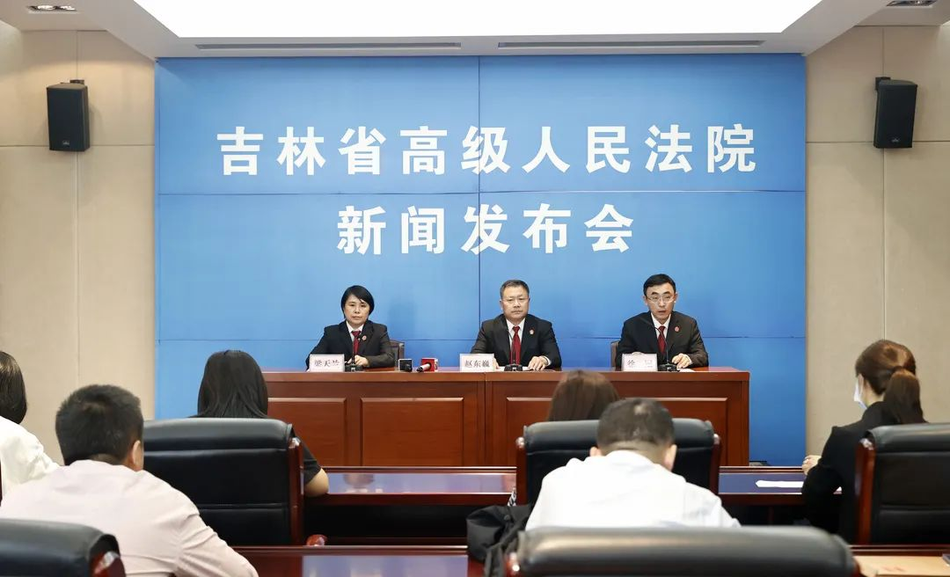9月28日，省法院召开新闻发布会，向社会介绍“无讼社区”“无讼村屯”创建、诉讼服务“全域通办”工作。省法院党组成员、副院长赵东巍对两项工作的实施背景、主要内容作了相关介绍和解读。
“无讼社区”“无讼村屯”创建，是指人民法院在党委统一领导下，坚持和发展新时代“枫桥经验”，积极参与推动基层社会治理创新，把传统的“无讼”理念与社区、行政村等现代社会生活单元结合起来，以依法协调社会关系、规范社会行为、化解社会矛盾、促进社会公正、应对社会风险、维护社会秩序为内容，以健全完善矛盾纠纷多元解决机制为重点，充分发挥人民法院审判职责和社会功能，推动矛盾纠纷就地发现、就地调处、就地化解。“无讼社区”“无讼村屯”创建的总体目标是：以社区、行政村为载体,坚持自治、法治、德治相结合,通过开展诉讼服务辅导、诉前调解、巡回立案审判、法治宣传等工作,促进基层治理能力进一步提升,人民群众法律意识明显提高,诉求表达、利益协调、权益保障通道更加畅通,矛盾纠纷源头预防化解调处机制更加健全,诉讼与非诉讼方式衔接更加紧密,多元化解成效更加明显,大量矛盾纠纷在萌芽和诉前得到化解,实现“小事不出村(社区)、矛盾不成讼”。“无讼社区”“无讼村屯”创建周期为两个自然年度，即今年年底,每个人民法庭至少创建1-2个“无讼社区”或“无讼村屯”;2023年底,“无讼社区”“无讼村屯”覆盖率达到人民法庭辖区的5%;2025年底,“无讼社区”“无讼村屯”覆盖率达到人民法庭辖区的10%。
诉讼服务是司法文明的体现，是展示中国特色社会主义制度优越性的窗口。推进诉讼服务“全域通办”，突出司法为民理念和服务一体化思维，是坚持以人民为中心发展思想的具体体现，对于构建诉讼服务联动协作机制，实现审判体系和审判能力现代化，推进中国特色社会主义司法制度更加健全完善具有重要意义。诉讼服务“全域通办”是指对于属于省内异地人民院管辖的案件，当事人或其代理人可以向就近的中基层人民法院申请提供立案、材料收转、诉讼费缴纳、诉前调解、查询咨询、诉讼保全、诉讼档案查阅等七项诉讼服务事项的跨域服务，实现诉讼服务就近能办、同城通办、异地可办，打造“家门口诉讼”新模式，打通司法联系群众、服务群众“最后一公里”，
“无讼社区”“无讼村屯”创建及诉讼服务“全域通办”工作是全省法院贯彻落实省委“基层建设年”及省委政法委“三服务”活动部署要求，扎实推进“为群众办实事示范法院”创建工作的重要举措，是全省法院年度重点工作。省法院将加大督导指导力度，压紧压实工作责任，推动两项工作落地落细落实，不断提升人民法院解决纠纷和服务群众的能力水平，更好地满足新时代人民群众的多元司法需求，为全面建设社会主义现代化新吉林提供更加有力的司法服务和保障，以优异成绩迎接党的二十大顺利召开。
答记者问
吉林广播电视台
《守望都市》栏目
记者
问：省法院近日出台了《“无讼社区”“无讼村屯 ”创建工作方案》，请问，关于“无讼社区”“无讼村屯”创建，前期做了哪些工作呢？

答：近年来，全省法院坚持和发展新时代“枫桥经验”，坚持“请进来、走出去”工作思路，积极推动法院主导型解纷机制融入社会治理大格局，各地法院诉调中心全部入驻或接入本地综治中心或矛调中心。省法院与省司法厅联合建立了“百姓说事·法官说法”基层社会矛盾纠纷排查化解机制，促进矛盾纠纷源头预防、前端化解。在全省普遍设立了“法官进网格”工作机制，1866名基层法官和法官助理全面对接辖区基层网格，助力提升基层社会治理法治化水平。省法院在今年初召开的全省法院院长会和全省法院诉源治理工作推进会两次会议上，明确将“无讼社区”“无讼村屯”创建作为诉源治理的重要内容。同时，将创建“无讼社区”“无讼村屯”纳入人民法庭标准化建设考核标准，开展“一法庭一无讼社区、村屯”创建工作。近日，省法院出台了《“无讼社区”“无讼村屯”创建工作方案》，明确了创建工作的具体目标、工作主体、具体指标、工作原则和工作措施，为全省法院创建无讼社区和村屯凝聚思想共识、指明工作方向。

问：我们注意到，“无讼社区”“无讼村屯”创建设定了源头预防、前端化解和化解成效三个维度的考核指标。请详细介绍化解成效指标具体有哪些？
《吉林日报》
记者

答：化解成效指标主要有：重大刑事案件发生率、重大“民转刑”案件发生率、集体上访和群体性事件发生率、万人起诉率。评价标准是社区、行政村无重大刑事案件；社区、行政村无重大“民转刑”案件；社区、行政村无集体上访和群体性事件；社区、行政村的万人起诉率低于人民法庭辖区均值的50%且持续呈下降趋势。

《北方法制报》
记者
问：下一步工作中如何推动“全域通办”在全省法院落地落实？

答：为做好诉讼服务“全域通办”落地落细落实，我们将结合工作实际，采取以下几项措施：
一是健全工作机制。指导各地法院不断健全、细化“全域通办”各项工作机制，明确各部门职责权限，强化协作支撑，压实工作责任，形成统一协调、齐抓共管的工作格局。
二是加强配套保障。在诉讼服务大厅设立“全域通办”专门窗口，配备扫描仪、外网电脑等必要设施设备，一窗通办跨域服务事项。同时选任有责任心、业务能力强的人员担任诉讼服务工作人员，强化责任意识和服务理念，确保便民服务措施落实到位。
三是加强监督指导。省法院要加大督导力度，将跨域诉讼服务工作开展情况纳入“为群众办实事示范法院”创建内容。强化检查指导，对工作落后、进展缓慢的法院，及时督促整改。

